В рамках реализации проекта « Успех каждого ребенка» в  2021-2022 учебном году образовательная организация получила 164031,32  рублей на закупку оборудования для создания дополнительных мест дополнительного образования по программе « Растениеводство». Было закуплено сельскохозяйственное оборудование и  2 теплицы для выращивания овощей на школьную столовую, проведения опытнической и исследовательской работы.

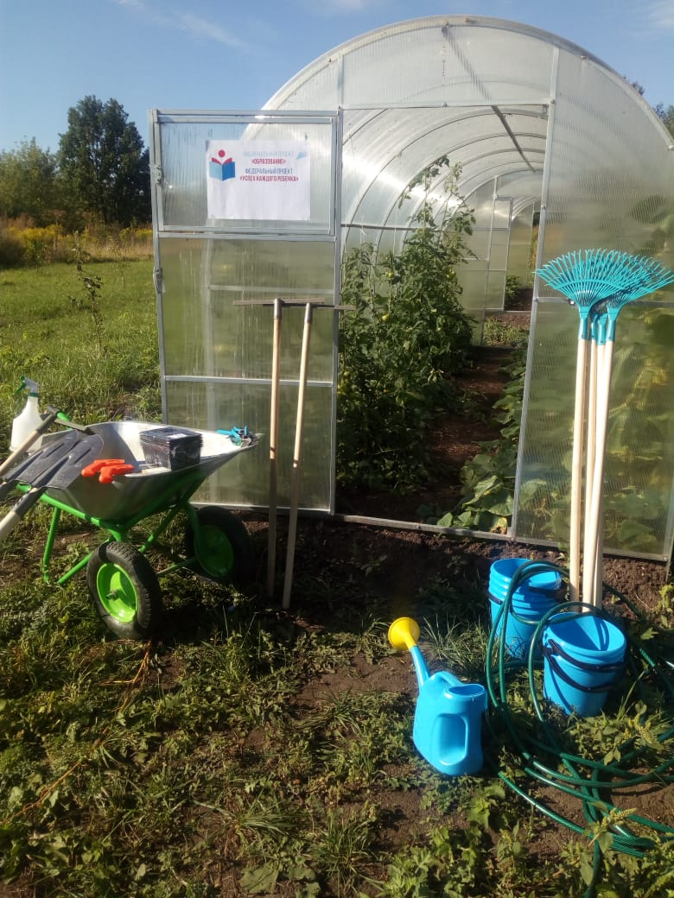

В кружке " Растениеводство" занимаются 20 обучающихся. Ребята с удовольствием занимаются опытами на учебно-опытном участке, работают на  благоустройстве школьной территории, родников с. Луковец,  участвуют в субботниках.

Весной 2022года  в рамках  реализации данной  программы обучающиеся совместно с педагогами школы посадили 30 фруктовых деревьев: яблони, груши, черешни, сливы и вишни.

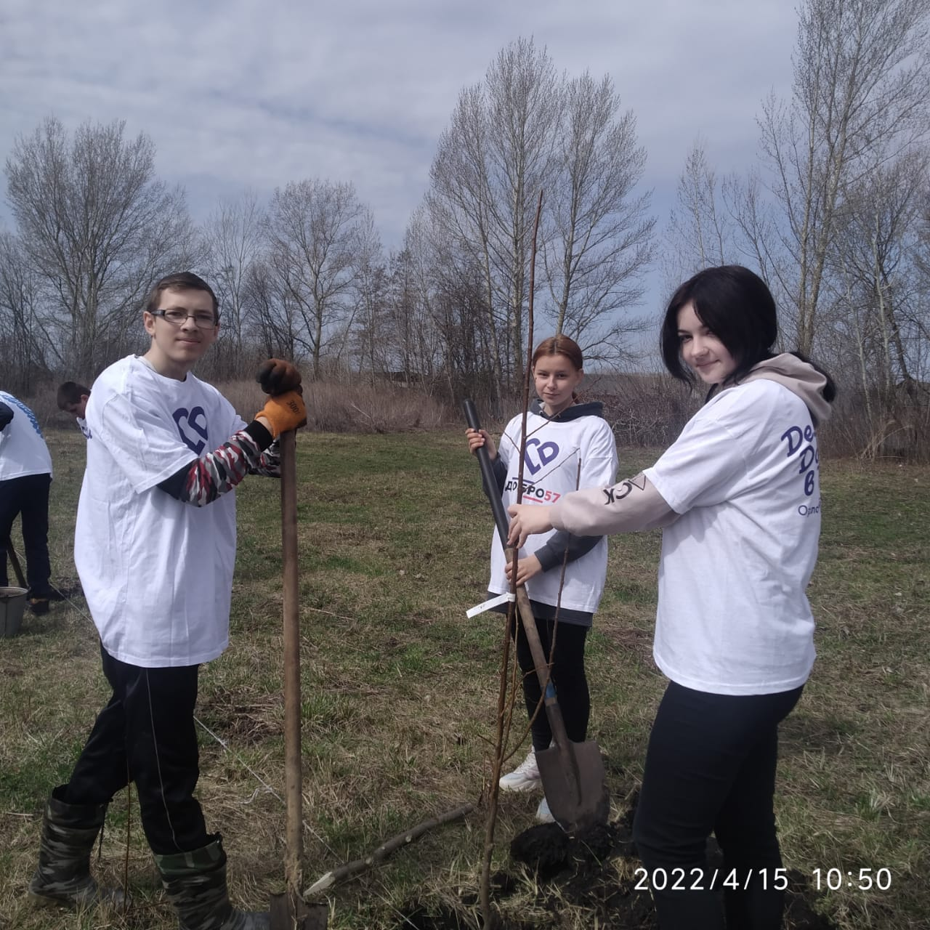

На занятиях кружка проводятся опыты и эксперименты: выгонка лука на перо, посев под зиму в теплицах семян зелени.

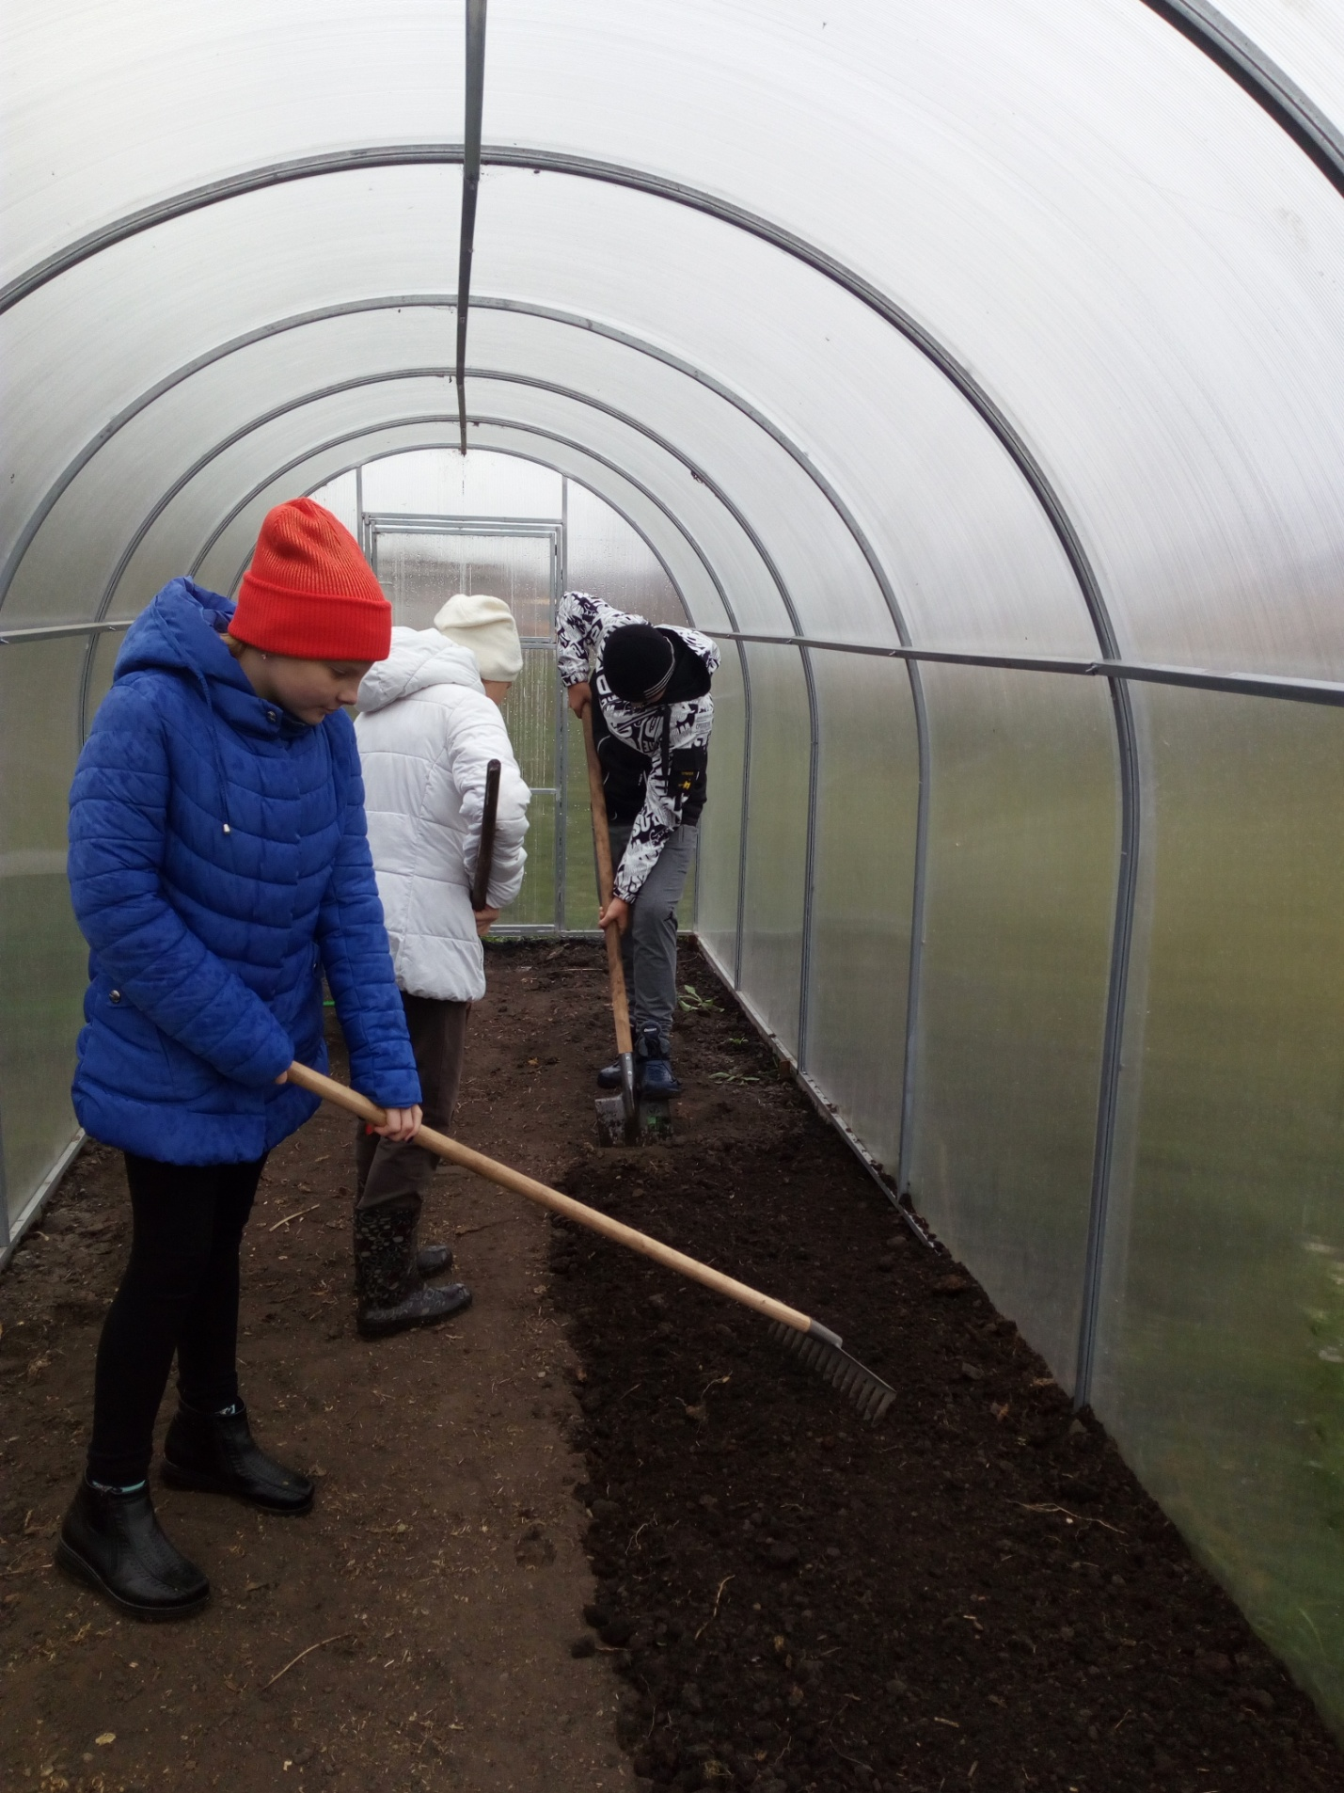

Итогом работы в осенний период стал праздник « День урожая»

Изучают ребята и теоретический материал: особенности выращивания полевых культур, зернобобовых.

В завершение хочется отметить, что реализация данного проекта, значительно расширит возможности для предоставления качественного современного дополнительного образования учащимся.